- Поясните назначение npm.
это инструмент для управления пакетами в Node.js. Он позволяет легко устанавливать, обновлять и управлять зависимостями в проектах. Вот основные его функции:
NPM: Node Package
NPM: пакет – один или несколько js-файлов и файл-манифест package.json
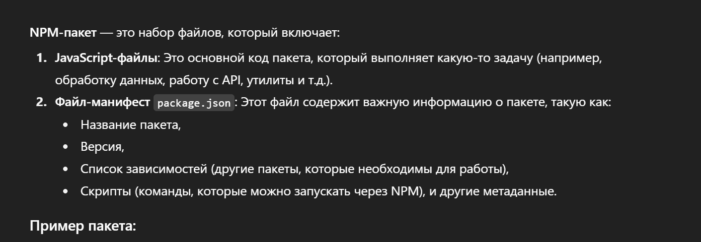

- Перечислите команды npm, с помощью которых можно просмотреть список установленных пакетов.
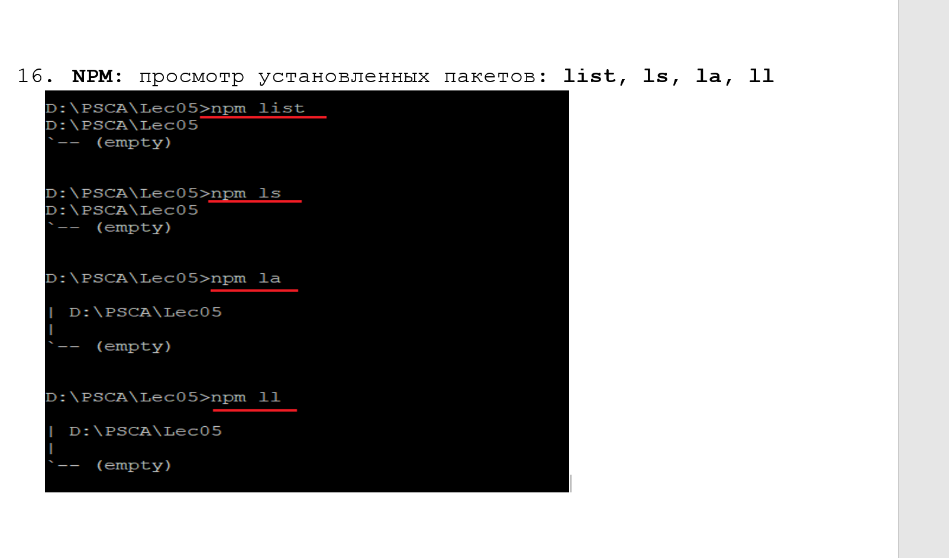
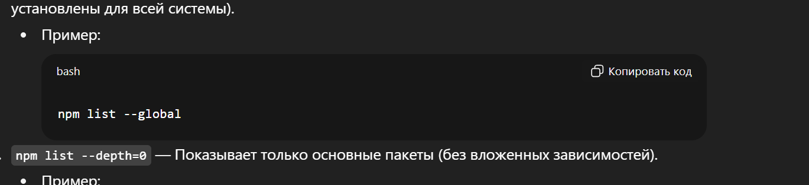

- Поясните назначение параметра –g в командах npm.
Параметр -g (или --global) в командах NPM используется для установки, обновления или удаления пакетов глобально. Это означает, что пакет будет доступен для использования не только в текущем проекте, но и в любой другой директории или проекте на вашей систем
- Перечислите команды npm,с помощью которых можно скачать пакет.
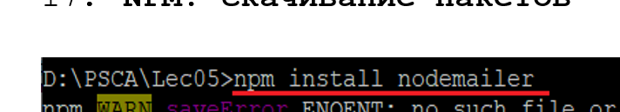
- Поясните назначение файла package.json.
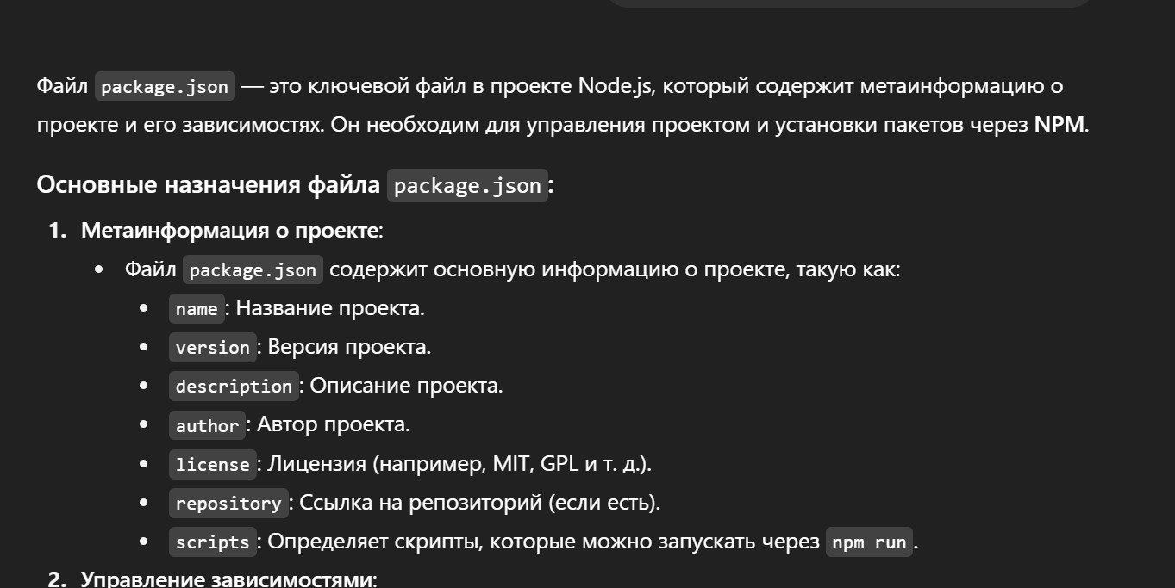
Версии пакетов:
- Файл package.json также хранит информацию о версиях установленных пакетов. Это помогает гарантировать, что проект будет работать с необходимыми версиями зависимостей, а не с новыми несовместимыми версиями.
package.json позволяет вам и другим разработчикам быстро настроить и установить все зависимости проекта.

NPM: package.json, содержит информацию о приложении: название, версия, зависимости, …;любой директорий, в котором есть package.json, интерпретируется как Node.js-пакет.; способ использования файла package.json зависит от того, предполагается скачивание или публикации.

- Перечислите последовательность действий, позволяющих опубликовать пакет с помощью npm.
